**ג,מ, - ידע**

**13 מאי 2019**

**ח' אייר תשע"ט**

**נייד: 050/5459426**

**פקס: 02/6560615**

**ע"מ: 054851647**

**morgidon@mail.gov.il**

**לכבוד, אילן מור**

**הנדון :הצעת מחיר ותוכנית לסיור צליינות תלת יומי לשנת 2020**

**ראשית אודה על פנייתך להזמנה.**

**מי אני - ראה קורות חיים.**

1. **דרישות המזמין:**

* **לקיים סיור לימודי והדרכה בירושלים, באתרי הקוש לנוצרים.**
* **משך הסיור תלת יומי / לא סופי**
* **ישתתפו בסיור כ 30 אנשים, לרוב מבוגרים בגיל 45-50.**
* **מתוכנן כ 20 קבוצות בשנה.**
* **תכנון הסיור והוצאתו לפועל, כולל ליווי והכנת תיק סיור.**
* **הזמנת גורמים רלבנטיים ותיאום המקומות.**
* **כל מרכיבי הסיור יאושרו ע"י הגורם המזמין .**
* **תיאום האתרים.**
* **תיאום כלל נושאי הלוגיסטיקה, בדגש על מקומות , ארוחות וכיבודים.**

1. **מטרת הסיור :**

* **מסע דתי ורוחני בארץ הקודש ובעיר הקודש.**
* **ביקור חוויתי.**
* **הצגת מדינת ישראל ברוח ישראלית טובה**

1. **תוכנית סיור: ראה נספח מצורף.**
2. **זמן הסיור : תלת יומי // ארבעה ימים / אפשרות להוספת ימים**
3. **לינה – בתי מלון בדרגת תיירות 4 כוכבים. ירושלים וטבריה .**
4. **אוטובוס – צמוד לקבוצה ומאובזר כולל WIFI.**
5. **מדריך ישראלי צמוד מומחה לתיירות צליינית ודובר אנגלית .**
6. **התשלום כולל:**

* **לינה וארוחת בוקר במלון.**
* **אוטובוס צמוד.**
* **מדריך ישראלי צמוד**
* **תשלום לאורחת צהריים וערב**
* **תשלום לאתרים והמוזיאונים בתוכנית בתוכנית ידידי ישראל ומגדל דוד.**
* **טיפים / דמי שירות.**
* **תכנון, ארגון, הדרכה והובלת הסיור.**

1. **התשלום אינו כולל:**

* **טיסות.**
* **קניות.**
* **אתרי אקסטרה.**

1. **סה"כ עלות הסיור ????? שקל , לא כולל מע"מ כחוק.**
2. **משמש ספק מורשה ל: משרד רוה"מ, משרד הביטחון, צה"ל, משטרת ישראל, משמר הגבול, שירות בתי הסוהר, משרד החוץ.**
3. **מספר עוסק מורשה: 054851647.**
4. **מס' ספק (משרד הביטחון) 11012236.**
5. **התשלום יועבר על פי המתכונת בשירות הציבורי שוטף 30 עד 45 ימים. למספר חשבון 231582. בנק יהב - סניף 123, כתובת ירמיהו 80 ירושלים.**
6. **מצרף קורות חיים.**
7. **אשמח לעמוד לרשותך בכל דבר ועניין.**

**גדעון מור 050/5459426 דוא"ל** [**morgidon@mail.gov.il**](mailto:morgidon@mail.gov.il)

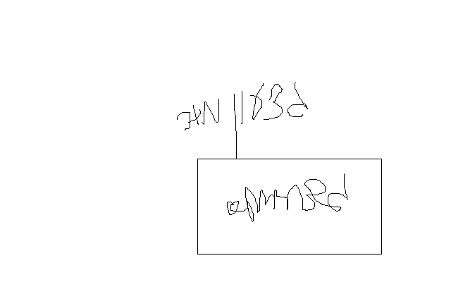

**בברכה,**

**נצ"מ דימ' גדעון מור**

**ג - מ ידע**